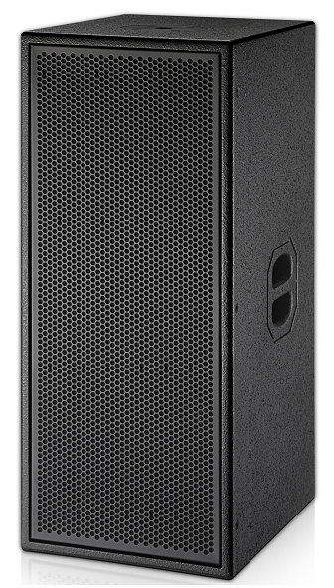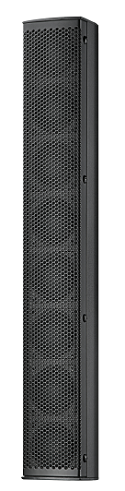

**技术参数：**

|  |  |  |
| --- | --- | --- |
| 型号 | YC-225-8 | YC-210B |
| 单元类型 | 8*2.25"(57mm)/1"(25mm) | 2*10"(254mm)/2.6"(65mm) |
| 频率响应 | 110Hz-18KHz | 30Hz-320Hz |
| 阻抗 | 4Ω | 4Ω |
| 灵敏度 | 100dB | **100**dB |
| 最大声压 | 118dB | 120dB |
| 功率 | 250W | 500W |
| 外形尺寸(WxDxH） | 483mm×67mm×84mm | 730mm×303mm×378mm |
| 包装尺寸  (WxDxH） |  |  |
| 净重 | 2.25KG | 28.35KG |
| 毛重 | 18KG | 34KG |

应用领域：

适用多功能厅、宴会厅、音乐餐吧、会议中心、家庭影院及中小型演出等